**Минеева Тамара Серафимовна**

**(1931г - 2003г)**

Тамара Серафимовна родилась 20 мая 1931 года в селе Скородум Ирбитского района Свердловской области.

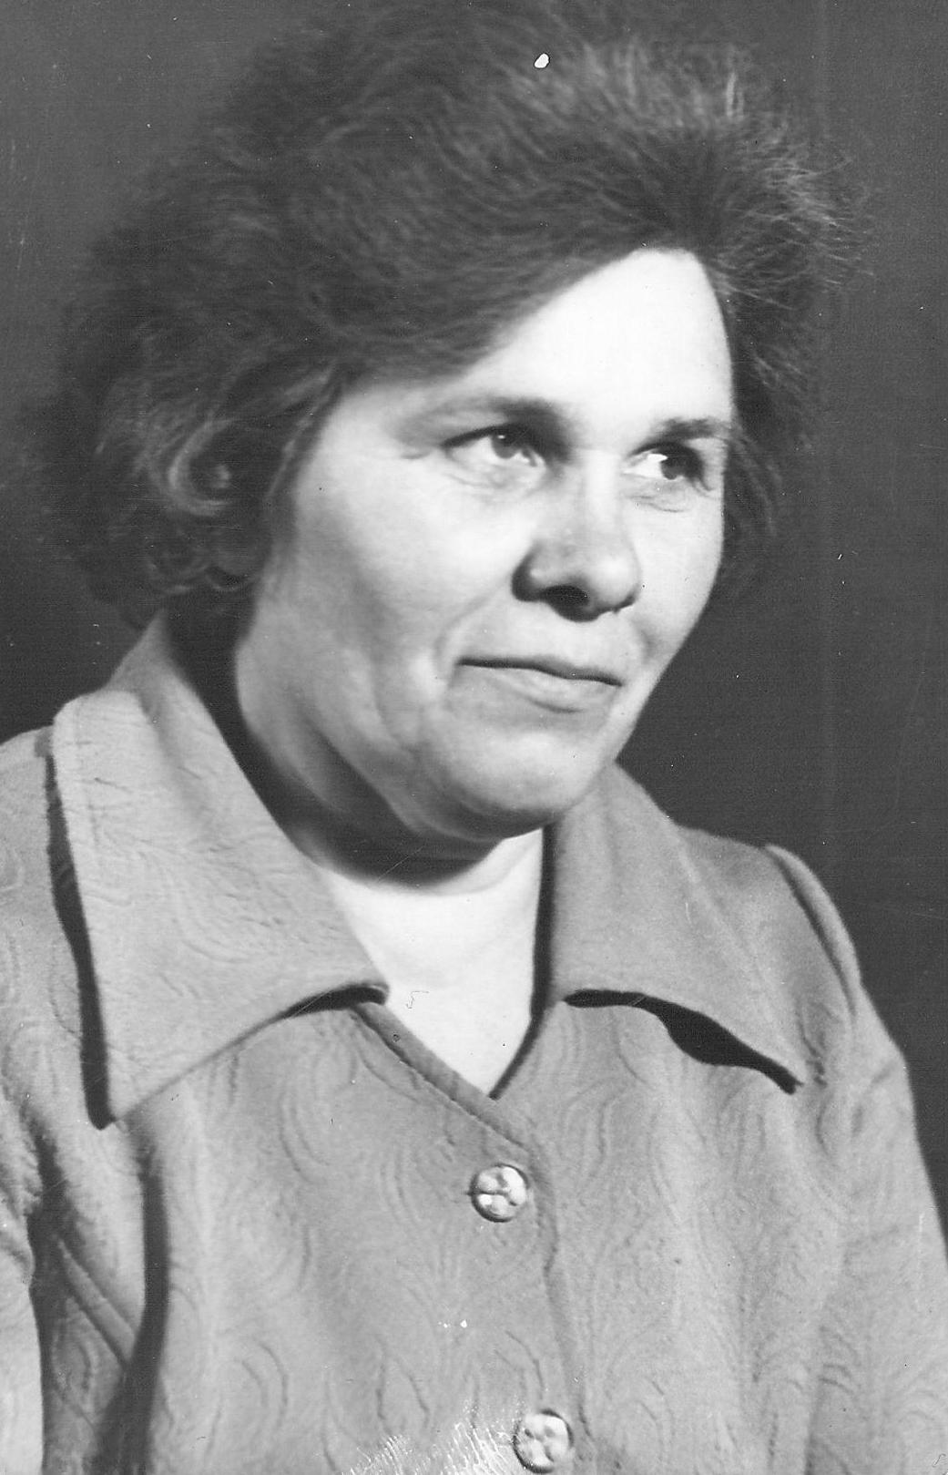

В 1950 году окончила Ирбитское педагогическое училище по специальности учитель начальных классов.

1950 -1952 г –учитель начальных классов Чащинской семилетней школы Ирбитского района.

С 1956 г - учитель начальных классов Лобвинской восьмилетней школы № 12 Новолялинского района.

1990 г по 1994 г. временно исполняет обязанности директора школы и учителем русского языка в неполной средней школе № 12 поселок Лобва Новолялинского района.

Более 10 лет была лидером профсоюзной организации. Беспокойная по характеру, она была ранней пташкой в школе и, пока ученики отсутствовали, обдумав всё ещё несколько раз, готовила всё необходимое для уроков. Её отличала неуёмная энергия.

Тамара Серафимовна долгие годы была бессменным начальником Летнего оздоровительного лагеря.

Была награждена грамотой Новолялинского районо за достигнутые успехи в обучении и воспитании учащихся.

По итогам районного социалистического соревнования в 1984 г. среди работников школ Тамара Серафимовна была признана победителем и занесена на районную Доску почета лучших работник народного образования.

В 1988 году вышла на заслуженный отдых.

Скончалась Тамара Серафимовна 13 июля 2003г.